ОДИННАДЦАТЫЙ УРОК
Проверьте настройку гитары.
К этому уроку приступайте, только, после тщательной проработки предыдущего урока.

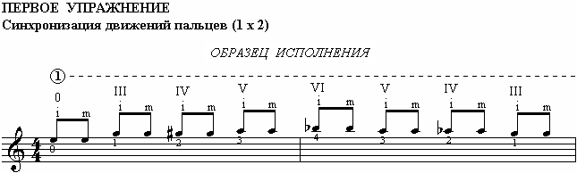

В этом уроке, упражнение на синхронизацию движения пальцев будем играть уже от III-го лада, по два раза каждую ноту, по четыре цикла на каждой струне (напоминаю, цикл – это порядок постановки и снятия пальцев в последовательности: 0, 1, 2, 3, 4, 3, 2, 1).
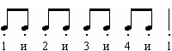
Размер упражнения – четыре «четверти», значит, считать, что играть под собственный ровный счёт, нужно до четырёх «четвертями»: «Раз и, два и, три и, четыре и», и так далее, возобновляя этот счёт с каждым новым тактом. В каждом такте упражнения – четыре группы нот «восьмой» длительности, по две ноты в каждой группе. Две «восьмых» в сумме – «четверть», поэтому, каждая группа исполняется на «четверть» счёта: первая группа на счёт – «Раз и», вторая – на «два и», третья – на «три и», четвёртая – на «четыре и». При игре «восьмыми» каждая нота должна совпадать с каким либо объектом отсчёта «четверти» (смотрите схему распределения длительностей нот по цифрам и буквам отсчёта долей размера). И, если, расстояние между объектами счёта одинаковое, то и расстояние от одной ноты до другой, так же должно быть одинаковым на протяжении всего исполнения.
Образец исполнения написан на первой струне. Одна его строчка – это один цикл. Ваша задача сыграть четыре цикла, значит, строчку из «Образца исполнения» нужно сыграть четыре раза подряд, а затем перейти на вторую струну. Сыграв четыре цикла на второй струне, переходите на третью, на четвёртую, на пятую, на шестую струну. А затем, двигайтесь в обратном порядке, не забывая проигрывать четыре цикла на каждой струне.
Не повышайте скорость исполнения до тех, пока не научитесь играть медленно. Именно медленная скорость поможет вам обеспечить идеальную синхронность движений пальцев обеих рук, равные промежутки между звуками, одинаковую их громкость, и поможет исправить вероятные недостатки из следующего списка:
- Возможно, ладонь левой руки в районе 4-го пальца отдалилась от грифа, поэтому, свободный от игры 4-й палец, находится не над той струной которую исполняет, а в стороне от неё. В этом случае, следует восстановить параллельность ладони и грифа. А затем, постараться привыкнуть к правильному положению руки.
- Возможно, параллельность ладони и грифа нарушена, так же, и в районе 1-го пальца. Это случается оттого, что при постановке 1-го пальца, исполнитель сжимает гриф с двух сторон, помогая себе ещё и большим пальцем левой руки. Зафиксируйте большой палец в суставе, разделяющем кисть и пальцы, в определённом положении, прекратив надавливать на него при игре, и постановка руки сразу же выправиться.
- Между ладонью и грифом должен быть определённый зазор. Зазор, хотя бы, минимальный, но должен быть. В противном случае, вы будете испытывать серьёзные затруднения при игре на первой струне.
- При игре на первой струне, не изменяйте округлого изгиба запястья и кисти, создавая ситуацию, когда середина ладони почти касается грифа (в этом случае, пальцы теряют конфигурацию «молоточков»). Возможно, это изменение может показаться кому-то удобным, но к этому «удобству» лучше не привыкать. Даже, если вы делаете это только при игре на первой струне, а затем восстанавливаете нормальное положение кисти, эта привычка сослужит вам плохую службу при изучении следующих приёмов игры на гитаре. Сохраняйте то же положение руки, что и при игре на третьей струне, а при переходе на первую струну, всего лишь, чуть больше подогните пальцы.
- Снятые со струны пальцы, надо обязательно удерживать над рабочей струной, в непосредственной от неё близости. Если, после снятия 4-го и 3-го пальцев, вы не можете удержать их рядом со струной и они, как бы, сами собой, поднимаются вверх, значит вы неумело распоряжаетесь собственной силой. Научитесь надавливать только на тот палец, который сейчас в работе, держа остальные пальцы, в достаточной степени расслабленными. Подобное распределение нагрузки избавит вас от излишнего напряжения руки и, как следствие, от необоснованного подъёма пальцев.
К следующему уроку, упражнение должно быть сыграно безошибочно, на предельно высокой для вас скорости. Ежедневная норма – два круга (круг – это исполнение упражнения с первой струны – по шестую, и обратно) по четыре цикла на каждой струне. Эти нормы являются минимальными и, при желании, могут быть увеличены.

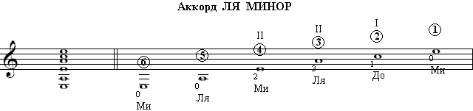

ЛЯ МИНОРНЫЙ аккорд ставится на гриф следующим образом:
- Шестая струна – открытая, нота МИ.
- Пятая струна – открытая, нота ЛЯ.
- 2-й палец занимает место ноты МИ на четвёртой струне, на II-м ладу.
- 3-й палец занимает место ноты ЛЯ на третьей струне, на II-м ладу.
- 1-й палец занимает место ноты ДО на второй струне на I-м ладу.
- Первая струна – открытая, нота МИ.
Обратите внимание, в отличие от предыдущих аккордов, в этом аккорде, 2-й и 3-й пальцы находятся на одном и том же ладу, поэтому их соприкосновение следует считать нормой.
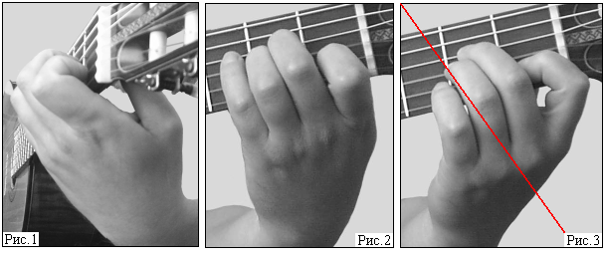
Чтобы добиться качественного звучания аккорда, при его постановке нужно соблюдать ряд правил:
- Пальцы на струнах стоят «молоточками» и не касаются соседних, более тонких струн. Если касание всё же происходит, попробуйте приблизить ладонь к грифу, или изменить точку соприкосновения пальца и струны.
- Подушечка большого пальца левой руки находиться, примерно, напротив 1-го пальца, а линия суставов большого пальца – почти перпендикулярна грифу (или параллельна ладовым порожкам) (Рис.1)). В случае значительного отклонения от этого положения, остальные пальцы вынужденно изменяют правильный угол, по отношению к плоскости грифа, и «заваливаясь», касаются соседних струн, лишая их чистого тона звучания.
- Пальцы левой руки, располагаются, как можно более параллельно ладовым порожкам (Рис.2). Если из недостаточной длины руки сделать этого не удаётся, нужно немного приподнять головку гитары – ставить аккорд станет удобней. На рисунке №3 показано неверное положение пальцев. Видите, 1-й палец «повален» в сторону головки гитары так, что касается нижнего порожка? Старайтесь избегать подобного крена даже в том случае, если ноты аккорда при таком наклоне пальцев звучат чисто.
- Надавливать на гриф, во время прижатия к нему струн, следует с одинаковой силой, с двух сторон, помогая себе большим пальцем левой руки. Но, внимание, участвующие в исполнении аккорда пальцы, при этом, не изменяют своей конфигурации (часто, этим грешит 3-й палец, который при увеличении силы нажима, стремиться прогнуться, нарушая своё округлое очертание).
Сыграйте аккорд, проведя большим пальцем правой руки по всем струнам. Обнаружив фальшивящий звук, постарайтесь разобраться в причинах его некачественного звучания. Причин может быть несколько: А) Возможно, палец неплотно прижимает струну. В этом случае, давление пальца на струну должно быть увеличено. Б) Возможно, палец прижимает струну не своей верхушкой, а местом, расположенным ближе к середине подушечки. В этом случае, палец следует поставить «молоточком». В) Возможно, палец поставлен на ладовый порожек. В этом случае, палец должен быть размещён в границах лада, в промежутке от одного ладового порожка – до другого. Г) Возможно, поставленные на гриф пальцы, мешают свободному колебанию соседних, более тонких струн. В этом случае, пальцы, участвующие в извлечении звука, следует поставить «молоточками».
Сыграв аккорд, дождитесь, когда его звуки смолкнут сами по себе (не задребезжат, и не оборвутся внезапно, в результате ослабления давления пальцев на струну, а, именно, плавно затухнут). Если этого не произошло, и дребезжащие звуки всё-таки появились (в любом отрезке, от момента возникновения звука – до момента затухания), играйте аккорд столько, сколько будет необходимо для достижения приемлемого результата.
К следующему уроку нужно выучить название этого аккорда и его постановку на гриф. А с нотами, входящими в его состав, ознакомимся позже.

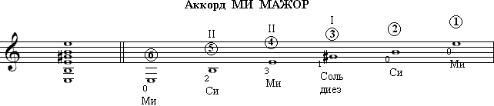

О МИ МАЖОРНОМ аккорде можно сказать, что пальцы в нём располагаются так же, как и в ЛЯ МИНОРНОМ аккорде, только на одну струну повыше (по отношению к вам). Ставится на гриф он следующим образом:
- Шестая струна – открытая, нота МИ.
- 2-й палец занимает место ноты СИ на пятой струне, на II-м ладу.
- 3-й палец занимает место ноты МИ на четвёртой струне, на II-м ладу.
- 1-й палец занимает место ноты СОЛЬ ДИЕЗ на третьей струне, на I-м ладу.
- Вторая струна – открытая, нота СИ.
- Первая струна – открытая, нота МИ.
К следующему уроку нужно выучить название этого аккорда и его постановку на гриф. А с нотами, входящими в его состав, познакомимся позже.
Внимание! Прежде, чем переходить к следующей главе урока, следует, вначале, отработать постановку ЛЯ МИНОРНОГО и МИ МАЖОРНОГО аккордов, и добиться их качественного звучания.

Техника смены ЛЯ МИНОРНОГО и МИ МАЖОРНОГО аккордов
Вы знаете, что и в ЛЯ МИНОРНОМ и МИ МАЖОРНОМ аккордах, пальцы, участвующие в извлечении звука, занимают одинаковое положение по отношению друг к другу. Воспользуемся этим обстоятельством для упрощения смены аккордов:
Поставим на гриф ЛЯ МИНОРНЫЙ аккорд. Затем, приподнимем над струнами три пальца одновременно и, не меняя их расположения, по отношению друг к другу, перенесём (по небольшой, плавной дуге) на одну струну вверх (по отношению к вам). Опустим на гриф три пальца одновременно и прижмём ими струны. Аккорд МИ МАЖОР поставлен.
Теперь, поправив, при необходимости, пальцы, проделаем движение в обратном направлении, из МИ МАЖОРНОГО аккорда – в ЛЯ МИНОРНЫЙ аккорд. Приподнимаем над струнами три пальца одновременно, и не меняя их расположения, по отношению друг к другу, переносим их на одну струну вниз (по отношению к вам). Опустим три пальца на гриф одновременно и прижмём ими струны. Аккорд ЛЯ МИНОР поставлен.
При смене аккордов держите кисть неподвижно, но без напряжения, работайте только пальцами, сгибая-разгибая их с помощью средних суставов. Возможно, смену аккордов будет производить удобней, если держать пальцы тесной группой, сохраняя сплочённость пальцев на протяжении всего их перемещения. В этом случае, вероятность того, что один из пальцев (как правило 1-й) при смене убежит вперёд или отстанет, будет значительно снижена. Основных моментов, обеспечивающих правильность смены аккордов, два:
- Снятие и постановка пальцев, принимающих участие в игре, осуществляется одновременно.
- При переносе пальцев из одного аккорда в другой, работают только пальцы (немного разгибаясь, или чуть-чуть сгибаясь в средних суставах), кисть же остаётся неподвижной.
Если с перестановкой пальцев никаких проблем не возникло, то, продолжайте изучение смены аккордов, начиная с пункта в). Но, при возникновении затруднений, отрабатывайте смену аккордов, начиная с пункта а).
  - Из положения ЛЯ МИНОР, переставляйте только 2-й и 3-й пальцы, оставив 1-й палец на месте. Осваивая это движение, попробуйте не разъединять 2-й и 3-й пальцы, а держать их вместе, но, избегая, однако, слишком плотного их сжатия.
  - Из положения ЛЯ МИНОР, переставляйте один только 1-й палец, оставив 2-й и 3-й пальцы на месте.
  - Переставляйте все пальцы участвующие в игре, добиваясь одновременности их снятия и постановки в новое положение. Поменяв аккорд и прижав струны, убедитесь в правильности положения пальцев.
  - Добейтесь точной и безошибочной перестановки пальцев, не глядя на левую руку.
  - Озвучьте каждый аккорд, проведя большим пальцем левой руки по всем струнам (от шестой до первой).
Внимание! К следующему упражнению можно приступить только тогда, когда добьётесь высокой точности постановки пальцев и качественного звучания ЛЯ МИНОРНОГО и МИ МАЖОРНОГО аккорда, при произвольной их смене (без счёта).

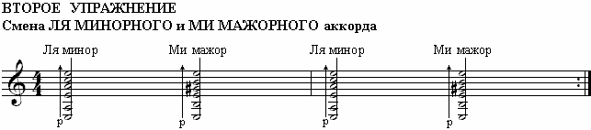

Левая рука. Размер упражнения – четыре «четверти». Значит, считать, чтобы играть под собственный ровный счёт, нужно до четырёх «четвертями» – «Раз и, два и, три и, четыре и», и так далее, в каждом новом такте. Счёт нужен, во-первых, для того, чтобы определить время звучания каждого аккорда (то есть, момент начала и момент окончания звучания), а во-вторых, чтобы стимулировать более быстрое перемещение пальцев в момент смены аккордов.
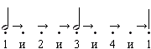
В упражнении – два такта, которые, судя по знаку «реприза» – повторяются. В каждом такте – два аккорда «половинной» длительности. Условием длины звучания ноты «половинной» длительности, является счёт «Раз и, два и» (где «Раз и» – одна «четверть», а «два и» – вторая «четверть»). Поэтому, каждый аккорд должен звучать на протяжении двух «четвертей» отсчёта долей размера: первый – на протяжении счёта «Раз и, два и», а второй – «три и, четыре и» (смотрите схему распределения длительностей нот по цифрам и буквам отсчёта долей размера). Обратите внимание, первый аккорд любого такта, начавшись точно на счёт «Раз», звучит вплоть до счёта «три», а второй аккорд, начавшись на счёт «три», звучит вплоть до следующего счёта «Раз», являющегося началом звучания первого аккорда следующего такта. Таким образом, теоретически, между аккордами никакой паузы нет. Но и практически, момент смены аккордов, должен выглядеть как «момент», то есть, быть очень коротким. Коротким настолько, чтобы между аккордами не возникло ощутимого перерыва в звучании. Для того чтобы обеспечить это условие, движение пальцев в момент постановки их в новое положение, должны быть достаточно быстрым. Только в этом случае, волна звучания предыдущего аккорда, сможет скрыть паузу, непременно возникающую в момент смены аккордов.
Исполняйте упражнение под ровный, и, главное, медленный счёт. Медленный темп позволит вам продумать свои дальнейшие действия и морально подготовиться к исполнению следующего аккорда. Играть же под быстрый счёт, чередуя аккорды с высокой скоростью, – не имеет смысла. Ведь, в вашу задачу входит не отработка скорости чередования аккордов, а отработка момента их смены. Ну, а момент – он всегда момент, независимо от скорости отсчёта долей размера.
Правая рука. Стрелка с буквой «p» в основании указывает на то, что каждый аккорд надо исполнять большим пальцем правой руки, проводя им по всем струнам, от шестой – до первой. Движение руки должно быть достаточно быстрым, чтобы звуки аккорда, почти слились бы в один. Не напрягайте кисть. Извлекайте звук свободным, не закрепощённым движением.

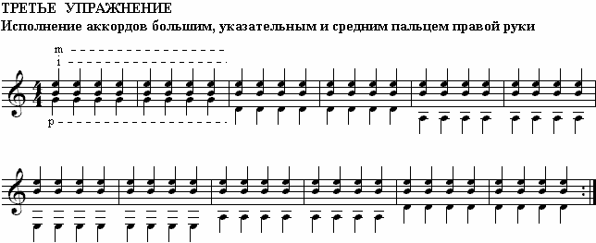

Казалось бы, сыграть на гитаре аккорд просто. Достаточно прижать нужные ноты в левой руке и провести большим пальцем правой руки по всем струнам. А что делать, если ноты аккорда располагаются через струну, через две. Ведь, в этом случае, одним только большим пальцем сыграть аккорд (а, аккорд, как известно, – это одновременное извлечение нескольких звуков) не удастся? Вот здесь-то и пригодится навык, полученный в этом и следующем уроке, в котором вы научитесь использовать для исполнения аккордов все рабочие пальцы.
Поставим большой палец на третью струну, указательный палец – на вторую, и средний палец – на первую струну. Внимание! Положение пальцев, когда они длительное время находятся на струнах, можно считать нормальным только для начала исполнения. В процессе же игры пальцы касаются струн быстрым, скользящим движением (разумеется, под прямым к ним углом), задерживаясь на них ровно столько, сколько это необходимо для извлечения звука. И не более того. Как видите, порядок расстановки пальцев по струнам не меняется. Большой палец от вашей головы – первый (впрочем, поставить его как-то иначе, вряд ли удастся), затем указательный, и, наконец, – средний.
Если сравнить исполнение созвучий, которые вы играли большим и указательным пальцем (тема 10-го урока), с исполнением аккордов, которые вы будете играть сейчас, то, обнаружится, что кроме добавления среднего пальца, никаких перемен нет. То есть:
- Кисть правой руки по-прежнему неподвижна.
- Большой палец движется сверху – вниз по своей линии, находящейся в стороне от линии указательного пальца.
- Указательный палец работает под углом в 90⁰ по отношению к струне (в данном случае, ко второй) и движется в направлении под ладонь. Те же движения совершает и средний палец, но, на первой струне.
- Расстояние между указательным и средним пальцем во время игры не изменяется. Как не меняется и их конфигурация (эти пальцы сгибаются только в одном суставе, суставе, разделяющем кисть и пальцы).
Аккорд, как вы знаете, это одновременное исполнение нескольких звуков (не менее трёх). Поэтому и движения пальцев, участвующих в извлечении звука должны быть одновременным. Сыграем, очень тихо, первую, вторую и третью струну, так, чтобы три звука слились в один (очень тихо надо сыграть для того, чтобы избежать «подпрыгивания» кисти, освоив эти движения, громкость звука можно будет немного увеличить). После того, как раздался звук, не продолжайте движения пальцев, проводя их далеко под ладонь, а верните в первоначальное положение (рядом со струной), подготавливая, таким образом, исполнение следующего аккорда. Движения большого пальца, так же, как и движения остальных пальцев, не должны быть размашистыми. И если, при игре на третьей струне, стать размашистым этому движению помешает встреча с указательным пальцем (точно такая же ситуация складывалась, как вы помните, и при исполнении созвучий), то при игре на четвёртой, пятой и шестой струне, следует намеренно ограничить траекторию движения большого пальца, «привязав» его к той струне, которую он исполняет. Однако, обратите внимание, слово «привязать» означает всего лишь ограничение траектории движения, а вовсе не скованность кисти и, как следствие, большого пальца. Его движения, впрочем, как и движения остальных пальцев, должны быть лёгкими и свободными.
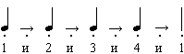
Давайте посмотрим в нотный текст. Размер упражнения – четыре «четверти», значит, считать, чтобы играть под собственный ровный счёт, нужно до четырёх «четвертями» – «Раз и, два и, три и, четыре и», и так далее, в каждом новом такте. Все аккорды, так же имеют «четвертную» длительность звучания, поэтому, первый аккорд любого такта звучит на счёт «Раз и» (вплоть до счёта «два»), второй аккорд – на счёт «два и» (вплоть до счёта «три»), третий аккорд – на счёт «три и» (вплоть до счёта «четыре»), и четвёртый аккорд – на счёт «четыре и» (вплоть до следующего счёта «Раз» (смотрите схему распределения длительностей нот по цифрам и буквам отсчёта долей размера)). Таким образом, теоретически, между аккордами никаких пауз нет. Паузы и в самом деле, можно (и нужно) избежать, если не накладывать пальцы на струны заранее, готовясь к исполнению следующего аккорда, а касаться их быстрым, скользящим движением, и только в нужный момент. И чем короче будет время взаимодействия пальцев и струн, тем короче окажется пауза между аккордами, и – тем лучше зазвучит гитара.
У нот, которые нужно исполнять указательным и средним пальцем, штили направлены вверх. У нот, которые нужно играть большим пальцем – вниз. Несмотря на разное направление штилей, ноты аккорда написаны одна под другой, поэтому играть их нужно вместе (обоснование этому вы получите в 13-м уроке, при изучении произведения). Сыграв первый аккорд восемь раз, большой палец переходит на четвёртую струну (указательный и средний остаются на второй и первой струне). Сыграв два такта (восемь нот) на четвёртой струне – большой палец переходит на пятую струну, на шестую. А затем движется, в обратном направлении (указательный и средний пальцы всё время остаются на второй и первой струне).
Это упражнение исполняется на открытых струнах. Освоив его, в левой руке можно поставить любой знакомый вам аккорд. Но, в этом случае, нужно контролировать, так же, и чистоту его звучания. Разнообразить исполнение упражнения можно и иным способом, начиная играть его с шестой струны.
Игра аккордами является мощным средством выразительности не только при создании аккомпанемента (музыкальное сопровождение голосу или другому музыкальному инструменту), но и при игре соло (solo по-итальянски, буквально, – один). Поэтому, настоятельно рекомендую работать над этим упражнением до тех пор, пока ваши действия не приобретут автоматизма.

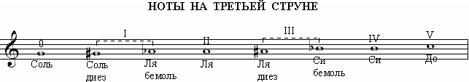

Основные ноты на третьей струне, по V-й лад включительно, следующие: СОЛЬ – 0-й лад, ЛЯ – II-й лад, СИ – IV-й лад, ДО – V-й лад. Давайте, используя систему «Тон, полутон», выясним, почему их нужно прижимать именно на указанных ладах:
Нота СОЛЬ – открытая струна – 0-й лад, открытая струна (пальцы левой руки не ставятся).
За нотой СОЛЬ, по порядку, идёт нота ЛЯ. Между нотами СОЛЬ и ЛЯ – один тон. А расстояние в 1 тон на гитаре – это расстояние через один лад. Значит, ноту ЛЯ надо прижимать через лад, на II-м ладу.
За нотой ЛЯ, по порядку, следует нота СИ. Между нотами ЛЯ и СИ – один тон. А расстояние в 1 тон на гитаре – это расстояние через один лад. Поэтому, ноту СИ нужно прижимать через лад, на IV-м ладу.
За нотой СИ, по порядку, следует нота ДО. Между нотами СИ и ДО – половина тона. А половина тона на гитаре – это расстояние между соседними ладами. Поэтому, ноту ДО надо прижимать на следующем, V-м ладу. В местах, где расстояние между соседними нотами составляет тон, I-й и III-й лад оказался пропущен. На этих пропущенных ладах будут располагаться две альтерированные ноты, ноты, изменённые «диезом» и «бемолем». Таким образом, на I-м ладу третьей струны будут находиться ноты СОЛЬ ДИЕЗ и ЛЯ БЕМОЛЬ, а на III-м ладу – ноты ЛЯ ДИЕЗ и СИ БЕМОЛЬ.
Обратите внимание, на IV-м ладу третьей струны находится нота СИ (третья линия нотного стана), которая является такой же точно нотой, как и открытая вторая струна. И увидев ноту, находящуюся на третьей линии нотного стана, вы можете играть её (если, конечно, нет никаких специальных указаний), как открытую вторую струну, или как ноту, прижатую на третьей струне, на IV-м ладу.

Домашнее задание:
- Упражнение на синхронизацию движений пальцев. Играть от III-го лада. По два раза каждую ноту. По четыре цикла на каждой струне. Не менее двух кругов ежедневно. Добиться предельно возможной скорости. При игре соблюдать ровность движения звуков. Контролировать и, при необходимости, исправлять постановку левой руки.
- Отработать технику смены ЛЯ МИНОРНОГО и МИ МАЖОРНОГО аккордов, без счёта. Добиться чётких и уверенных движений пальцев, не глядя на левую руку.
- Упражнение на смену ЛЯ МИНОРНОГО и МИ МАЖОРНОГО аккордов. Добиться точной и своевременной перестановки пальцев при невысокой скорости отсчёта долей размера.
- Упражнение для правой руки. Игра аккордами (большой, указательный, средний пальцы). Добиться одновременных и своевременных движений пальцев, участвующих в игре.
- Выучить основные ноты на третьей струне по V-й лад включительно. Где пишутся. Как называются. На каких ладах находятся.

